绝密★启封并使用完毕前
2016年高考上海卷物理试题
一.单项选择题（共16分，每小题2分。每小题只有一个正确选项。
1.卢瑟福通过对α粒子散射实验结果的分析，提出了原子内部存在
（A）电子 （B）中子 （C）质子 （D）原子核
2.一束单色光由空气进入水中，则该光在空气和水中传播时
（A）速度相同，波长相同 （B）速度不同，波长相同
（C）速度相同，频率相同 （D）速度不同，频率相同
3.各种不同频率范围的电磁波按频率由大到小的排列顺序是
（A）γ射线、紫外线、可见光、红外线
（B）γ射线、红外线、紫外线、可见光
（C）紫外线、可见光、红外线、γ射线
（D）红外线、可见光、紫外线、γ射线
4.如图，顶端固定着小球的直杆固定在小车上，当小车向右做匀加速运动时，球所受合外力的方向沿图中的
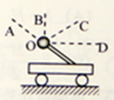
（A）OA方向 （B）OB方向（C）OC方向 （D）OD方向
5.磁铁在线圈中心上方开始运动时，线圈中产生如图方向的感应电流，则磁铁
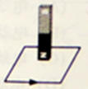
（A）向上运动（B）向下运动（C）向左运动（D）向右运动
6.放射性元素A经过2次α衰变和1次β 衰变后生成一新元素B，则元素B在元素周期表中的位置较元素A的位置向前移动了
（A）1位（B）2位（C）3位（D）4位
7.在今年上海的某活动中引入了全国首个户外风洞飞行体验装置，体验者在风力作用下漂浮在半空。若减小风力，体验者在加速下落过程中
（A）失重且机械能增加
（B）失重且机械能减少
（C）超重且机械能增加
（D）超重且机械能减少
8.如图，一束电子沿z轴正向流动，则在图中y轴上A点的磁场方向是
（A）+x方向
（B）-x方向
（C）+y方向
（D）-y方向
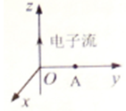
二.单项选择题（共24分，每小题3分。每小题只有一个正确选项。）
9.在双缝干涉实验中，屏上出现了明暗相间的条纹，则
（A）中间条纹间距较两侧更宽
（B）不同色光形成的条纹完全重合
（C）双缝间距离越大条纹间距离也越大
（D）遮住一条缝后屏上仍有明暗相间的条纹
10.研究放射性元素射线性质的实验装置如图所示。两块平行放置的金属板A、B分别于电源的两极a、b连接，放射源发出的射线从其上方小孔向外射出。则
（A）a为电源正极，到达A板的为α射线
（B）a为电源正极，到达A板的为β射线
（C）a为电源负极，到达A板的为α射线
（D）a为电源负极，到达A板的为β射线
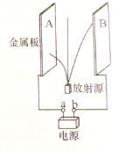
11.国际单位制中，不是电场强度的单位是
（A）N/C
（B）V/m
（C）J/C
（D）T.m/s
12.如图，粗细均与的玻璃管A和B由一橡皮管连接，一定质量的空气被水银柱封闭在A管内，初始时两管水银面等高，B管上方与大气相通。若固定A管，将B管沿竖直方向缓慢下移一小段距离H，A管内的水银面高度相应变化h，则
（A）h=H（B）h<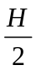
（C）h=（D）<h<H
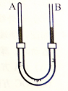
13.电源电动势反映了电源把其它形式的能量转化为电能的能力，因此
（A）电动势是一种非静电力
（B）电动势越大，表明电源储存的电能越多
（C）电动势的大小是非静电力做功能力的反映
（D）电动势就是闭合电路中电源两端的电压
14.物体做匀加速直线运动，相继经过两端距离为16 m的路程，第一段用时4 s，第二段用时2 s，则物体的加速度是
(A)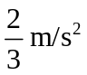(B)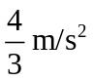(C)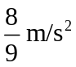(D)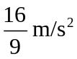
15.如图，始终竖直向上的力F作用在三角板A端，使其绕B点在竖直平面内缓慢地沿顺时针方向转动一小角度，力F对B点的力矩为M，则转动过程中
(A)M减小，F增大(B)M减小，F减小
(C)M增大，F增大(D)M增大，F减小
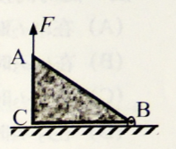
16.风速仪结构如图(a)所示。光源发出的光经光纤传输，被探测器接收，当风轮旋转时，通过齿轮带动凸轮圆盘旋转，当圆盘上的凸轮经过透镜系统时光被挡住。已知风轮叶片转动半径为r，每转动n圈带动凸轮圆盘转动一圈。若某段时间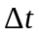内探测器接收到的光强随时间变化关系如图(b)所示，则该时间段内风轮叶片
(A)转速逐渐减小，平均速率为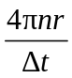(B)转速逐渐减小，平均速率为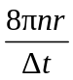
(C)转速逐渐增大，平均速率为(D)转速逐渐增大，平均速率为
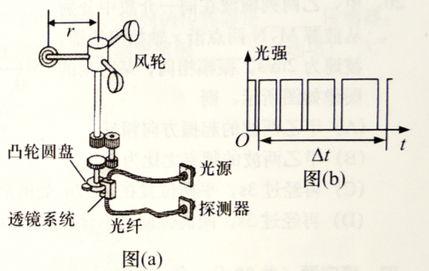
三.多项选择题（共16分，每小题4分。每小题有二个或者三个正确选项。全选对的，得4分；选对但不全的，得2分；有选或不答的，得0分。）
17.某气体的摩尔质量为M，分之质量为m。若1摩尔该气体的体积为V_{m}，密度为ρ，则该气体单位集体分子数为（阿伏伽德罗常数为N_{A}）
(A)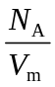(B)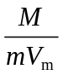(C)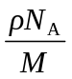(D)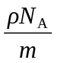
18.如图所示电路中，电源内阻忽略不计。闭合电建，电压表示数为U，电流表示数为I；在滑动变阻器R₁的滑片P由a端滑到b端的过程中
(A)U先变大后变小
(B)I先变大后变小
(C)U与I比值先变大后变小
(D)U变化量与I变化量比值等于R₃
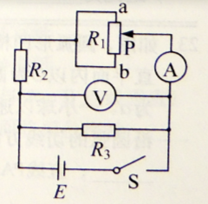

19.如图（a），螺线管内有平行于轴线的外加匀强磁场，乙图中箭头所示方向为其正方向。螺线管与导线框abcd相连，导线框内有一小金属圆环L，圆环与导线框在同一平面内。当螺线管内的磁感应强度B随时间按图（b）所示规律变化时
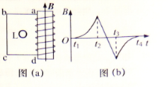
（A）在t₁~t₂时间内，L有收缩趋势
（B）在t₂~t₃时间内，L有扩张趋势
（C）在t₂~t₃时间内，L内有逆时针方向的感应电力
（D）在t₃~t₄时间内，L内有顺时针方向的感应电力
20.甲、乙两列横波在同一介质中分别从波源M、N两点沿x轴相向传播，波速为2m/s，振幅相同；某时刻的图像如图所示。则
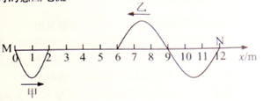
（A）甲乙两波的起振方向相反
（B）甲乙两波的频率之比为3:2
（C）再经过3s，平衡位置在x=7m出的质点振动方向向下
（D）再经过3s，两波源间（不含波源）有5个质点位移为零
四.填空题（共20分，每小题4分。）
本大题中第22题为分叉题，分A、B两类，考生可任选一类答题。若两类试题均做，一律按A类题积分。
21.形象描述磁场分布的曲线叫做____________,通常___________的大小也叫做磁通量密度。
22A、B选做一题

22A.如图，粗糙水平面上，两物体A、B以轻绳相连，在恒力F作用下做匀速运动。某时刻轻绳断开，A在F牵引下继续前进，B最后静止。则在B静止前，A和B组成的系统动量_________（选填：“守恒”或“不守恒“）。
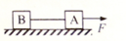
22B.两颗卫星绕地球运行的周期之比为27:1，则它们的角速度之比为__________，轨道半径之比为___________。

23.如图，圆弧形凹槽固定在水平地面上，其中ABC是位于竖直平面内以O为圆心的一段圆弧，OA与竖直方向的夹角为α。一小球以速度从桌面边缘P水平抛出，恰好从A点沿圆弧的切线方向进入凹槽。小球从P到A的运动时间为____________;直线PA与竖直方向的夹角β=_________。
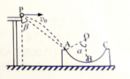

24.如图，质量为m的带电小球A用绝缘细线悬挂于O点，处于静止状态。施加一水平向右的匀强电场后，A向右摆动，摆动的最大角度为60°，则A受到的电场力大小为 。 在改变电场强度的大小和方向后，小球A的平衡位置在α=60°处，然后再将A的质量改变为2m，其新的平衡位置在α=30°处，A受到的电场力大小为 。
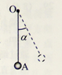

25.地面上物体在变力F作用下由静止开始竖直向上运动，力F随高度随高度x的变化关系如图所示，物体能上升的最大高为h,h<H。当物体加速度最大时其高度为 ，加速度的最大值为 。
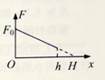
五。实验题（共24分）
26.（3分）在“用DIS研究机械能守恒定律”的实验中，用到的传感器是 传感器。若摆锤直径的测量值大于其真实值会造成摆锤动能的测量值偏 。（选填：“大”或“小”）。
27.（6分）在“用多用电表测电阻、电流和电压”的实验中
（1）（多选题）用多用电测电流或电阻的过程中
（A）在测量电阻时，更换倍率后必须重新进行调零
（B）在测量电流时，更换量程后必须重新进行调零
（C）在测量未知电阻时，必须先选择倍率最大挡进行试测
（D）在测量未知电流时，必须先选择电流最大量程进行试测
（2）测量时多用电表指针指在如图所示位置。若选择开关处于“10V”挡，其读数为 Ｖ；若选择开关处于“×10”挡，其读数为 200 Ω（选填:“大于”，“等于”或“小于”）。
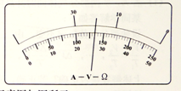

28.(7分)“用DIS描绘电场的等势线”的实验装置示意图如图所示。
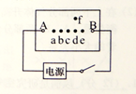
（1）（单选题）该实验描绘的是
（A）两个等量同种电荷周围的等势线
（B）两个等量异种电荷周围的等势线
（C）两个不等量同种电荷周围的等势线
（D）两个不等量异种电荷周围的等势线
（2）（单选题）实验操作时，需在平整的木板上依次铺放
（A）导电纸、复写纸、白纸
（B）白纸、导电纸、复写纸
（C）导电纸、白纸、复写纸
（D）白纸、复写纸、导电纸
（3）若电压传感器的红、黑探针分别接触图中d、f两点（f、d连线与A、B连线垂直）时，示数小于零。为使示数为零，应保持红色探针与d点接触，而将黑色探针 向右）移动。
29.（8分）某同学制作了一个结构如图（a）所示的温度计。一端封闭的轻质细管可绕封闭端O自由转动，管长0.5m。将一量程足够大的力传感器调零，细管的开口端通过细线挂于力传感器挂钩上，使细管保持水平、细线沿竖直方向。在气体温度为270K时，用一段水银将长度为0.3m的气柱封闭在管内。实验时改变气体温度，测得封闭气柱长度l和力传感器读数F之间的关系如图（b）所示（实验中大气压强不变）。
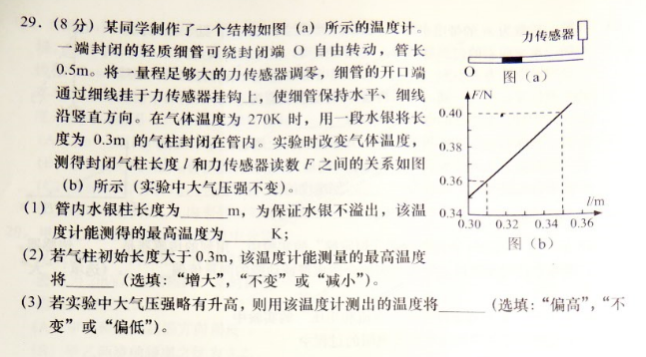
（1）管内水银柱长度为m，为保证水银不溢出，该温度计能测得的最高温度为 K。
（2）若气柱初始长度大于0.3m，该温度计能测量的最高温度将（选填：“增大”，“不变”或“减小”）。
（3）若实验中大气压强略有升高，则用该温度计测出的温度将（选填：“偏高”，“不变”或“偏低”）。

六、计算题（共50分）
30.（10分）如图，两端封闭的直玻璃管竖直放置，一段水银将管内气体分隔为上下两部分A和B，上下两部分气体初温度相等，且体积V_{A}＞V_{B}。
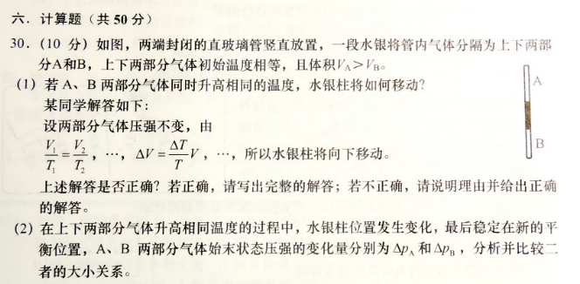
（1）若A、B两部分气体同时升高相同的温度，水银柱将如何移动？
某同学解答如下：
设两部分气体压强不变，由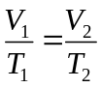，…，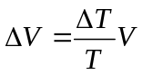，…，所以水银柱将向下移动。
上述解答是否正确？若正确，请写出完整的解答；若不正确，请说明理由并给出正确的解答。
（2）在上下两部分气体升高相同温度的过程中，水银柱位置发生变化，最后稳定在新的平衡位置，A、B两部分气体始末状态压强的变化量分别为Δp_{A}和Δp_{B}，分析并比较二者的大小关系。
31.（12分）风洞是研究空气动力学的实验设备。如图，将刚性杆水平固定在风洞内距地面高度H=3.2m处，杆上套一质量m=3kg，可沿杆滑动的小球。将小球所受的风力调节为F=15N，方向水平向左。小球以速度v₀=8m/s向右离开杆端，假设小球所受风力不变，取g=10m/s²。求：
（1）小球落地所需时间和离开杆端的水平距离；
（2）小球落地时的动能。
（3）小球离开杆端后经过多少时间动能为78J？
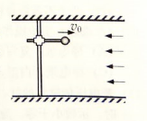
32.（14分）如图（a），长度L=0.8m的光滑杆左端固定一带正电的点电荷A，其电荷量Q=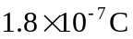；一质量m=0.02kg，带电量为q的小球B套在杆上。将杆沿水平方向固定于某非均匀外电场中，以杆左端为原点，沿杆向右为x轴正方向建立坐标系。点电荷A对小球B的作用力随B位置x的变化关系如图（b）中曲线I所示，小球B所受水平方向的合力随B位置x的变化关系如图（b）中曲线II所示，其中曲线II在0.16≤x≤0.20和x≥0.40范围可近似看作直线。求：（静电力常量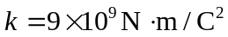）
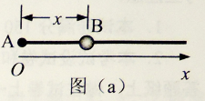
（1）小球B所带电量q;
（2）非均匀外电场在x=0.3m处沿细杆方向的电场强度大小E；
（3）在合电场中，x=0.4m与x=0.6m之间的电势差U。
（4）已知小球在x=0.2m处获得v=0.4m/s的初速度时，最远可以运动到x=0.4m。若小球在x=0.16m处受到方向向右，大小为0.04N的恒力作用后，由静止开始运动，为使小球能离开细杆，恒力作用的做小距离s是多少？
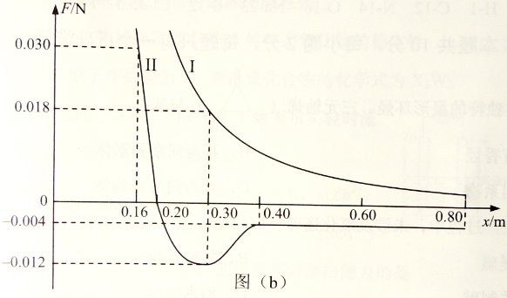
33.（14分）如图，一关于y轴对称的导体轨道位于水平面内，磁感应强度为B的匀强磁场与平面垂直。一足够长，质量为m的直导体棒沿x轴方向置于轨道上，在外力F作用下从原点由静止开始沿y轴正方向做加速度为a的匀速加速直线运动，运动时棒与x轴始终平行。棒单位长度的电阻ρ，与电阻不计的轨道接触良好，运动中产生的热功率随棒位置的变化规律为P=ky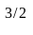（SI）。求：
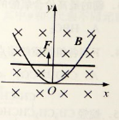
（1）导体轨道的轨道方程y=f（x）；
（2）棒在运动过程中受到的安培力F_{m}随y的变化关系；
（3）棒从y=0运动到y=L过程中外力F的功。

上海物理参考答案
- 单项选择题
1.D 2.D 3.A 4.D 5.B 6.C 7.B 8.A
二.单项选择题
9.D 10.B 11.C 12.B 13.C 14.B 15.A 16.B
三.多项选择题
17.A,B,C 18.B,C 19.A,D 20.A,B,D
四.填空题
21.磁感线；磁感应强度 22A.守恒；不守恒
22B.1:27；9:1 23.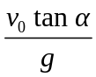；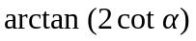
24.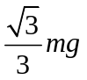；mg
25.0或h；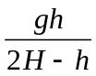
⑤.实验题（共24分）
26.光电门；大 27.（1）A，D （2）5.4；小于 28.（1）B （2）D （3）向右
29.（1）0.1；360 （2）减小（3）偏低
六.计算题
30.解：
（1）不正确。
水银柱移动的原因是升温后，由于压强变化造成受力平衡被破坏，因此应该假设气体体积不变，由压强变化判断移动方向。
正确解法：设升温后上下部分气体体积不变，则由查理定律可得
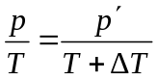
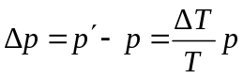
因为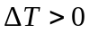，p_{A}<p_{B}，可知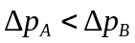，所示水银柱向上移动。
（2）升温前有p_{B}=p_{A}+p_{h}（p_{h}为汞柱压强）
升温后同样有p_{B}' =p_{A}'+p_{h}
两式相减可得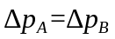
31.解：
（1）小球在竖直方向做自由落体运动，运动时间为
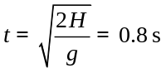
小球在水平方向做匀减速运动，加速度
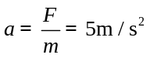
水平位移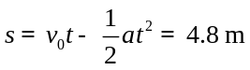
（2）由动能定理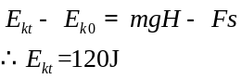
（3）小球离开杆后经过时间t的水平位移
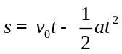
由动能定理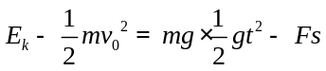
以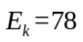J和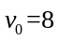m/s代入得
125t²-80t+12=0
解得t₁=0.4s,t₂=0.24s
32.解：
（1）由图可知，当x=0.3m时，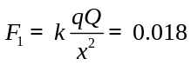N
因此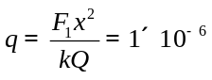C
（2）设在x=0.3m处点电荷与小球间作用力为F₂，
F_{合}=F₂+qE
因此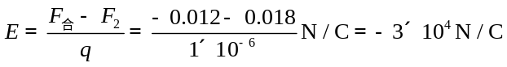
电场在x=0.3m处沿细秆方向的电场强度大小为3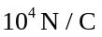，方向水平向左。
（3）根据图像可知在x=0.4m与x=0.6m之间合力做功大小
W_{合}=0.0040.2=810⁻⁴J
由qU=W_{合}
可得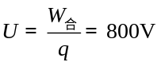
（4）由图可知小球从x=0.16m到x=0.2m处
电场力做功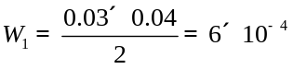J
小球从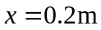到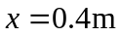处
电场力做功 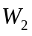=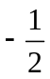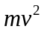=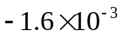
由图可知小球从到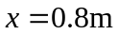处
电场力做功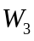=－0.004×0.4=
由动能定理 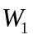+++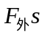=0
解得 =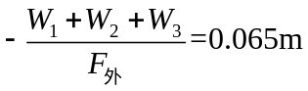
33.解：
（1）设棒运动到某一位置时与轨道接触点的坐标为（±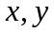）,安培力的功率
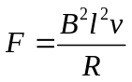
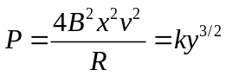
棒做匀加速运动
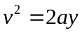
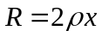
代入前式得 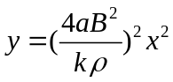
轨道形式为抛物线。
（2）安培力 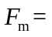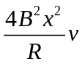=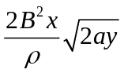
以轨道方程代入得
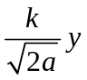
（3）由动能定理 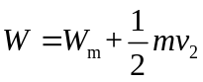
安培力做功 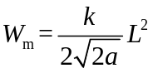
棒在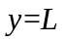处动能 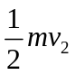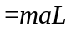
外力做功 

